**2.21今日动态**

**一、来园**

本班共24名幼儿，今日实际到园15名幼儿。

今日天气：雨

表扬：**许思冉，吴可馨，彭思浛，万钰彤，喻梓悦**自主进班，主动大声和老师打招呼；**司睿，李云皓，常佳怡，毛锦妍，陶奕然，徐言昊，王浩宇，赵锦泽，陶奕颖，沈子煜**进行签到并能自主洗手吃点心；

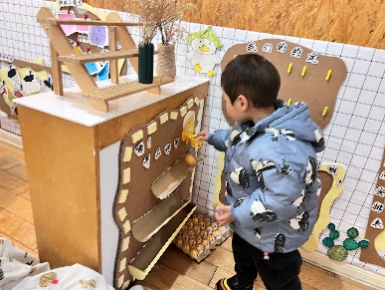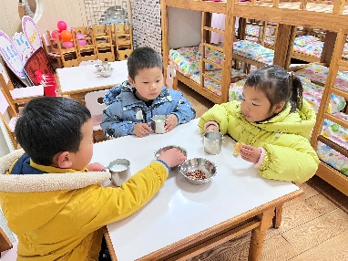

**二、区域游戏**

娃娃家：**彭思浛、王浩宇、喻梓悦**在娃娃家厨房烧饭做菜；

益智区：**吴可馨、徐言昊、毛锦妍**在益智区玩翻翻乐和六面体拼图；

图书角：**常佳怡、许思冉**在图书角看绘本《彩虹色的花》，还能够利用图案去自主讲述故事；

科探区：**万钰彤、赵锦泽**在积极动手动脑，探秘锁孔和观察图案。

今天虽然是孩子们既春节后第一次重新接触班级的区域游戏，但是都能够遵守区域规则，并且孩子们相处地非常友好，在游戏中共同玩游戏，学会了友好相处。长大一岁的你们更加棒了！

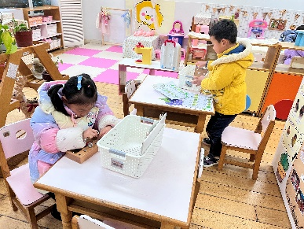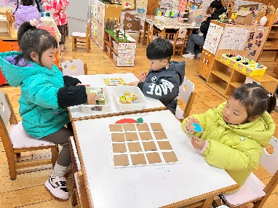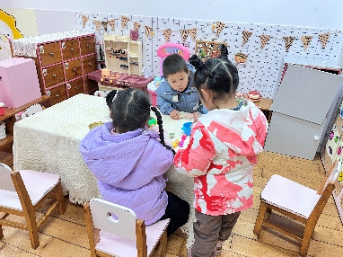

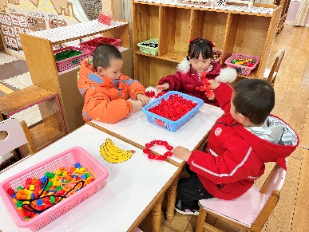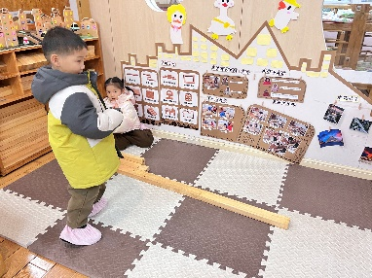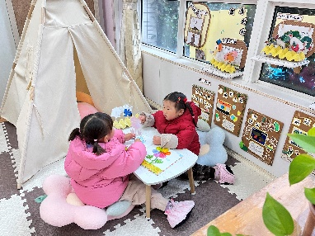

**三、集体活动**

每年农历的正月十五日，是中国汉族的传统节日之一的元宵节，各地人们对此加以庆祝，元宵节也是庆贺新春的延续。在元宵节，人们吃元宵、赏花灯、舞龙，到处洋溢着欢乐的气氛。小班部分孩子知道元宵节这一天人们会看花灯、吃元宵，能初步感受到节日的气氛。但幼儿对元宵节的由来和习俗的了解并不深入，且部分幼儿不能用完整的语言与同伴分享自己在节日中感受到的快乐。

**王浩宇，陶奕然，徐言昊，司睿，李云皓，赵锦泽，许思冉，常佳怡，毛锦妍，陶奕颖，吴可馨，彭思浛，沈子煜，万钰彤，喻梓悦**知道了元宵节是中国人的传统节日之一，人们会用各种各样的活动来庆祝元宵节，在观看视频中，感受节日的欢快气氛。

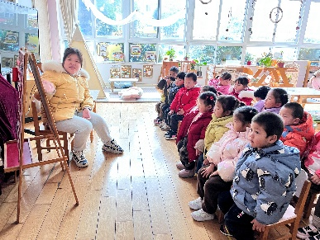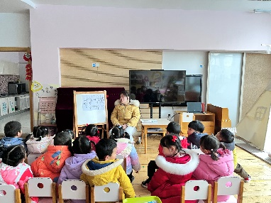

由于天气原因，我们在教室里玩了气球游戏。发球的小朋友把气球抛到空中，跳起用力一拍，气球就会飞到空中，小朋友们就会争相拍球，玩得不亦乐乎！

